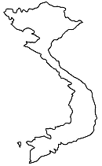 Tôi Yêu Việt Nam

Phan Văn An

Phải thành thực mà nói: Cộng Đoàn Công Giáo Việt Nam Metuchen, là một Cộng Đoàn rất gắn bó với quê hương đất nước. Điều nầy được xác minh rõ ràng và chắc chắn, vì trong sinh hoạt hằng ngày, Cộng Đoàn vẫn tổ chức những lớp Việt ngữ các cấp để các em có cơ hội học tiếng Việt hầu biết đọc, biết viết để bảo tồn nền văn hóa nước nhà ở hải ngoại như học giả Phạm Quỳnh đã nói “*Truyện Kiều còn, tiếng ta còn, tiếng ta còn, nước ta còn*”. Đăc biệt cứ mỗi lần Xuân đến dù có bận rộn, khó khăn mấy, Cộng Đoàn cũng cố gắng hết sức để tổ chức đêm Văn Nghệ truyền thống cho các thành viên trong Cộng Đoàn cũng như những vùng phụ cận có dịp vui xuân trong những ngày tháng xa quê hương đất nước thân yêu. Chủ đề cho đêm Văn Nghệ thường gắn liền với chủ đề của tờ Đặc San. Nội dung của Đặc San cũng như của đêm Văn Nghệ hoàn toàn mang màu sắc văn hóa, phong tục, tập quán, lịch sử nước nhà. Riêng Đặc San thì Cộng Đoàn đã phát hành được 31 số, năm nay là số 32. Trong 32 số đó, thì đã có 8 chủ đề về quê hương Việt Nam. Trong tinh thần “ôn cố tri tân” xin liệt kê tên chủ đề 8 Đặc San đó:

- Xuân và Quê Hương (1994).

- Xuân Viễn Xứ (2005).

- Việt Nam Mến Yêu (2011).

- Nẻo Đường Việt Nam (2014).

- 40 Năm Viễn Xứ (2015).

- Quê Hương Mến Yêu (2017).

- Việt Nam Quê Hương Tôi (2018).

- Tôi Yêu Việt Nam (2020).

Vì đã nhiều lần giới thiệu về nguồn gốc tên nước Việt Nam mà chúng ta đang sử dụng ngày nay. Chính vì lý do đó, mặc dầu chủ đề là “Tôi yêu Việt Nam” nhưng không trình bày lại nguồn gốc tên Việt Nam nữa. Và trong Đặc San năm 2011 và năm 2017 cũng đã giải thích về từ “Yêu” nên xin không bàn tới ở đây. Trong bài nầy chỉ thêm vài chi tiết về từ “Yêu” để cống hiến độc giả nhất là các bạn trẻ.

“Yêu” là một từ ngữ được các văn nhân, thi sĩ sử dụng nhiều trong các tác phẩm của họ và làm độc giả say mê, nhất là thành phần trẻ. Trong nền văn học thành văn của miền Nam trước năm 1975, Chu Tử có ba tác phẩm nổi tiếng: Loạn, Yêu, Sống. Tác phẩm Yêu được mọi thành phần, nhất là giới trẻ rất yêu thích. Thật khó lòng định nghĩa rõ ràng từ yêu, vì “yêu” là một hành động của con tim và “con tim có những lý lẽ riêng mà chính nó cũng không biết”. Một nhà tâm lý học đã định nghĩa “*Yêu là một hành động vừa thừa, vừa thiếu. Thừa vì muốn cho đi và thiếu vì muốn được nhận lại*”. Và đó là tình yêu song phương. Một nhà tâm lý học cũng phân tích, trong tình yêu có ba mức độ:

- Mức độ thứ nhất khi phải lòng nhau, dù già hay trẻ khi có tình yêu với người khác thì thích nhìn, nhiều lúc chỉ một cái liếc mắt và nghe người mình yêu nói. Vì lý do đó nên có những cuộc trò chuyện lâu dài trên điện thoai và những lần hẹn hò thân mật, kín đáo.

- Mức độ thứ hai là trong mọi chương trình, tính đoán của đời mình đều có bóng dáng của người yêu.

- Mức độ cuối cùng là chia sẽ tất cả những gì mình có thể kể cả cuộc sống cho người mình yêu.

Đó là đối tượng giữa con người với nhau. Còn trong bài nầy thì đối tượng lại to lớn, bao quát hơn, nên thực tế khó trình bày hết được mọi khía cạnh, chỉ giới hạn trong một số đối tượng cụ thể. Nhạc phẩm “Việt Nam” năm nào cũng được hợp ca trước khi chương trình Văn Nghệ truyền thống của Cộng Đoàn chính thức khai mạc. Và thoang thoảng đâu đây chúng ta nghe “Mẹ Việt Nam ơi, bao giờ thanh bình”. Chính những bài hát đó, những tư tưởng đó có sức thu hút, cho phép chúng ta ta kết luận “Đất nước Việt Nam là người Mẹ thân thương, người Mẹ vĩ đại của tất cả mọi người con dân Việt dù sống gần Mẹ hay xa cách Mẹ hiền, nhưng dầu có xa cách ngàn dặm thì “tuy xa mặt nhưng không cách lòng”. Người Mẹ Việt Nam không phải chỉ có những vẻ đẹp duyên dáng bên ngoài, nhưng Mẹ còn có những đức tính, những vẻ đẹp của tâm hồn. Đặc biệt Mẹ còn có những người con luôn làm rạng danh Mẹ ở khắp mọi nơi và trong mọi hoàn cảnh. Trong chủ đề “Tôi yêu Việt Nam” không thể trình bày hết mọi khía cạnh mà chỉ xin lược qua một vài chi tiết nổi bật về Mẹ Việt Nam yêu dấu.

Mẹ Việt Nam ơi! Con yêu Mẹ không phải vì Mẹ có dáng vóc kiều diễm, có vòng eo hấp dẫn như ca dao viết:

Những người thắt đáy lưng ong,

Đã dễ chiều chồng lại khéo nuôi con.

Phải, hình thù của Mẹ thon thon ở giữa, còn phần đầu Ải Nam Quan và phần cuối mũi Cà Mau thì to lớn ra để các người con của Mẹ ở hai vùng đó đủ chỗ làm ăn sinh sống. Đồng bằng Cửu Long là vựa lúa lớn, có thể cung cấp để nuôi sống con cái Mẹ ở các vùng khác. Mẹ lại có núi cao, biển rộng, sông dài. Núi cao chứa đựng nhiều thứ gỗ quý, dân tình có thể sử dụng để làm nhà hoặc dùng làm đồ trang trí trong nhà. Chính những thứ gỗ quí đó xuất cảng ra nước ngoài cũng đóng góp một phần kinh tế khá lớn cho quê hương. Sông dài, biển rộng là môi trường để các ngư phủ làm nghề chài lưới cung cấp thực phẩm trong nước, đồng thời cũng có thể xuất cảng kiếm nguồn lợi cho nước nhà. Thật là “rừng vàng, bạc biển”. Nước mắm Phú Quốc và Phan Thiết là loại hải sản không những trong nước mà ở ngoại quốc cũng rất được yêu thích. Sống ở nước ngoài thỉnh thoảng nhận được những món quà như mực khô, tổ yến thật là vui mừng, sung sướng.

Ngoài hình thù duyên dáng, ngoài núi cao, biển rộng, sông dài, Mẹ lại còn có những trung tâm du lịch tuyệt đẹp. Khách du lịch ngoại quốc rất thích du lịch đến Việt Nam vì giá cả tương đối không quá đắt, vấn đế an ninh có phần bảo đảm, thực phẩm ngon và rẻ. Có lẽ không ai đi du lịch Việt Nam mà không đến vịnh Hạ Long, hoặc động Phong Nha. Ngoài hai trung tâm du lịch nổi tiếng đó, Mẹ còn có những trung tâm khác như đảo Phú Quốc, bãi biển Nha Trang, Phan Thiết, Vũng Tàu cũng là những nơi hấp dẫn và tình tứ cho khách du lịch chiếu cố. Nếu lên vùng cao nguyên, chắc chắn khách du lịch sẽ không thể bỏ quên những thác, những hồ của vùng đồi núi Đà Lạt. Thật thơ mộng và đượm tình khi đến những hồ, những thác nầy, tâm hồn có khô khan, cứng cỏi mấy cũng phải xiêu lòng để tận hưởng cảnh thiên nhiên hùng vĩ, trữ tình của miền đồi núi.

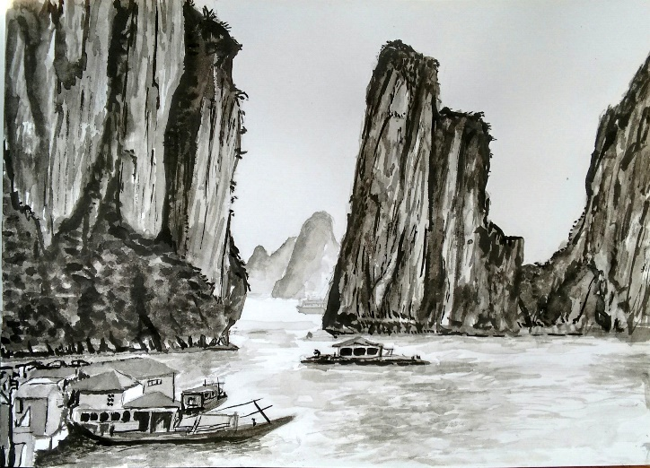

Trên đây là một vài hình ảnh mà thiên nhiên đã ban tặng cho Mẹ. Ngoài ra về phương diện nhân tạo, Mẹ cũng có những công trình rất đáng ngưỡng mộ. Đi từ Bắc chí Nam hầu như tỉnh, thành phố nào cũng có những kiến trúc có tính cách lịch sử, rất được yêu mến, ngưỡng mộ. Chắc chắn Mẹ cũng hãnh diện về những kiến trúc nhân tạo nầy. Khi còn sống ở quê Mẹ, phần thì vấn đề kinh tế không cho phép, hơn nữa vấn đề giao thông lại giới hạn, nên kẻ hèn nầy chưa được hân hạnh đi tới nơi mà chỉ nghe hoặc qua sách vở nên có lẽ cũng không chính xác lắm, mong độc giả thông cảm. Ở Hà nội có Hồ Hoàn Kiếm, nhà thờ chính tòa của Tổng Giáo Phận Hà Nội, các nhà thờ Chính Tòa của các giáo phận khác, nhất là Giáo phận Bùi Chu có nhà thờ Chính tòa đã hơn 100 năm tuổi. Đó là những công trình nhân tạo đã tạo nên vẻ đẹp cho quê hương đất nước, trang điểm cho hình dáng bên ngoài của Mẹ Việt Nam. Rời miền Bắc, bước chân vào miền Trung, trước hết sẽ gặp Vương Cung Thánh Đường La Vang, là nơi Đức Mẹ đã hiện ra để bảo vệ, yên ủi con cái của Ngài trong thời gian đạo Công giáo bị bách hại. Bước chân vào cố đô Huế sẽ gặp nhà thờ Chính Tòa của Tổng giáo phận Huế và nhất là sẽ thấy những lăng tẩm của các vua triều Nguyễn. Đây là một công trình hoàn toàn nhân tạo, nhưng rất nghệ thuật và mang nhiều tính cách lịch sử. Về phía Phật giáo có ngôi chùa Từ Đàm cũng rất cổ kính, nhiều Thượng Tọa, Đại Đức đã trú ngụ và viên tịch ở đây. Bỏ qua những cảnh thiên nhiên tuyệt đẹp của những tỉnh thành Đà Nẵng, Quảng Nam, Quảng Ngãi, Phú Yên, Tuy Hòa, chạy nhanh vào Nha trang, sẽ có bãi biển nên thơ nằm ngay đại lộ Duy Tân (nay là Trần Phú), đây là nơi hẹn hò tình tứ cho nam thanh, nữ tú, trai tài, gái sắc. Ngoài ra cũng ở vùng Nha Trang còn có Hòn Chồng, Tháp Bà cũng là cảnh thiên nhiên khá đẹp và rất hữu tình, rất thích hợp làm chỗ hẹn hò cho những cặp tình nhân, những mối tình đầu mới chớm nở. Bỏ thành phố Nha Trang, dọc Quốc lộ 1 vào tới Sài Gòn. Sài Gòn là một thành phố lớn, là nơi có nền kinh tế phồn thịnh, dân cư đông đúc, có những sinh hoạt sầm uất, là nơi có nhiều cơ sở giáo dục. Trước năm 1975, thành phố Sài Gòn có Viện Đai Học bao gồm nhiều trường Đại học như Y khoa, Dược khoa, Khoa học, Luật khoa, Văn khoa, Đại học Sư phạm, Nông Lâm Súc, Kỷ sư Phú thọ. Sau nầy có Viện Đại Học Minh Đức của Công Giáo và Viện Đại Học Vạn Hạnh của Phật giáo. Cả ba Viện Đại học trên đã đào tạo nhiều người trí thức, đầy đủ các ngành nghề, phục vụ rất hiệu nghiệm cho chính thể trước đây cũng như hiện thời. Đến Sài gòn người dân thường cũng như khách du lịch nếu không thăm viếng nhà thờ Đức Bà là một điều hết sức thiếu sót. Phải, đây là một thánh đường lớn nhất của vùng Sài Gòn, có một lịch sử rất lâu đời, có lối kiến trúc rất tân kỳ. Cho đến bây giờ với thời gian đã có đôi chút hư hỏng, nên Tổng Giáo phận Sài Gòn đang cho trùng tu, các vật liệu đều phải nhập cảng từ ngoại quốc như Pháp, Ý, Đức nên đòi hỏi một khoảng thời gian dài mới có thể hoàn tất. Cũng vậy, nếu đến Sài Gòn mà không vào chợ Bến Thành để quan sát, mua sắm cũng như thưởng thức những món ăn thuần túy quê hương của nhiều miền thì cũng là một thiếu sót quan trọng. Sống ở Sài Gòn không ai có thể quên những nơi giải trí lành mạnh như Sở Thú, VườnTao Đàn. Tao Đàn là nơi hẹn hò lý tường cho học sinh các trường Trung học lân cận. Còn Sở thú là nơi gặp gỡ của các quân nhân “quân phục trắng” và các nữ sinh Trưng Vương với tà áo trắng thơ ngây và mái tóc thề vừa chấm ngang vai. Sài Gòn trước năm 1975 được gọi là “Hòn ngọc Viễn Đông”, có lẽ Mẹ Việt Nam rất hãnh diện về danh xưng nầy. Ra khỏi thành phố Sài Gòn, tiến về hướng Tây Ninh, có Tòa Thánh của đạo Cao Đài cũng rất nguy nga tráng lệ. Ở các tỉnh thành của miền Hậu Giang như Cà Mau, Long Xuyên, Vĩnh Long, Kiên Giang, Long An, Cần Thơ v. v chắc chắn cũng có rất nhiều vùng thiên nhiên và những kiến trúc nhân tạo rất hùng vĩ và có nhiều tính cách lịch sử, nhưng rất tiếc chưa có dịp thăm viếng, tham quan nên không dám đề cập khi mắt chưa thấy và chân chưa bao giờ bước tới, kính mong qúi vị, nhất là Mẹ Việt thông cảm và tha thứ.

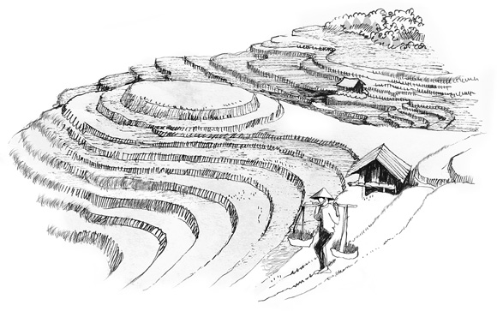

Trên đây là những nét đẹp bề ngoài của Mẹ Việt Nam mà người viết bài nầy đã từng chứng kiến, chắc chắn có nhiều thiếu sót và sai lầm vì theo thời gian đã có nhiều thay đổi, nhưng dầu sao thì đó cũng là những điểm đáng yêu mến của Mẹ Việt Nam. Sau đây xin trình bày những nét bề trong của Mẹ.

Trước hết về phương diện tôn giáo, thực ra tôn giáo chính của Mẹ Việt Nam là thờ kính ông bà, tổ tiên. Không có những chùa hoặc nhà thờ to lớn, thỉnh thoảng có những miếu nhỏ dọc đường. Nhưng Mẹ Việt Nam đã không “bế quan tỏa cảng”. Mẹ đã rộng mở cửa để đón tiếp các tôn giáo lớn vào quê hương Mẹ. Trước hết là Đạo Phật đã du nhập vào Việt Nam khá sớm. Chính Đạo Phật đã mang thuyết nhân quả vào Việt Nam và sau nầy đã ảnh hưởng nhiều trong nền văn chương bác học của nước nhà, chẳng hạn trong Truyện Kiều của nhà đại văn hào Nguyễn Du. Từ bi, nhân ái, hỷ xả là những đức tính mà Đạo Phật luôn luôn truyền bá và khuyến khích phật tử thi hành. Chính vì vậy mà Đạo Phật đã góp phần khá lớn trong chương trình cứu trợ, giúp đỡ mỗi lần quê Mẹ gặp thiên tai hoạn nạn.

Sau Đạo Phật là Nho giáo cũng gọi là Khổng giáo đã du nhập vào nước ta và đây là một đạo giáo đã có ảnh hưởng nhiều trên mọi sinh hoạt của Mẹ Việt Nam và sau nầy trong các tác phẩm văn chương, tư tưởng Khổng giáo đã ảnh hưởng rất sâu đậm trong các tác giả. Tư tưởng Khổng giáo đã sớm ăn sâu vào cuộc sống xã hội Việt Nam và có thể nói đó là kim chỉ nam mà xã hội Việt Nam đã sử dụng để cuộc sống luôn có tôn ty trật tự. Ngày nay có nhiều điều đã lỗi thời, không còn thích hợp với xã hội tân tiến và có lẽ cũng chính vì vậy mà xã hội đã tha hóa, cuộc sống con người biến đổi, trật tự xã hội bị đảo lộn. Nho giáo đã chủ trương những học thuyết như Tam Cương (Quân thần, Phụ tử, Phu thê) Ngũ Thường (Nhân, Lễ, Nghĩa, Trí, Tín), Tam Tòng (tại gia tòng Phụ, xuất giá tòng Phu, phu tử tòng Tử), Tứ đức (Công, Dung, Ngôn, Hạnh). Những học thuyết nầy ngày nay hầu như đã lỗi thời đối với xã hội văn minh tiến bộ, nhưng trong xã hội trước đây là nền tảng cho gia đình và xã hội.

Nếu Nho giáo mang vào đất Việt những tư tưởng sinh hoạt, kích thích lòng nhiệt thành hăng say của tuổi trẻ thì Lão giáo ngược lại chủ trương an phận, hưởng nhàn. Tư tưởng nầy cũng ảnh hưởng đến các tác giả trong văn chương bác học như Nguyễn Bỉnh Khiêm, Nguyễn Khuyến.

Công Giáo là một tôn giáo mới du nhập vào Việt Nam vào khoảng thế kỷ thứ 17. Công giáo đã đóng góp rất nhiều cho quê hương đất nước. Trước tiên, nhờ hai giáo sĩ Francisco De Pina, người Bồ Đào Nha, và giáo sĩ Alexandre De Rhodes, người Pháp, cả hai vị đã dùng mẫu tự Latin sáng chế ra chữ Quốc Ngữ để thay thế cho chữ Nho và chữ Nôm đã lỗi thời. Nguyễn Trường Tộ, một người Công giáo đã đề nghị những thay đổi thích hợp theo sự tiến bộ của khoa học, nhưng triều đình từ chối. Đạo Công giáo đã đóng góp rất nhiều cho đất nước trong mọi lãnh vực: giáo dục, y tế, từ thiện.

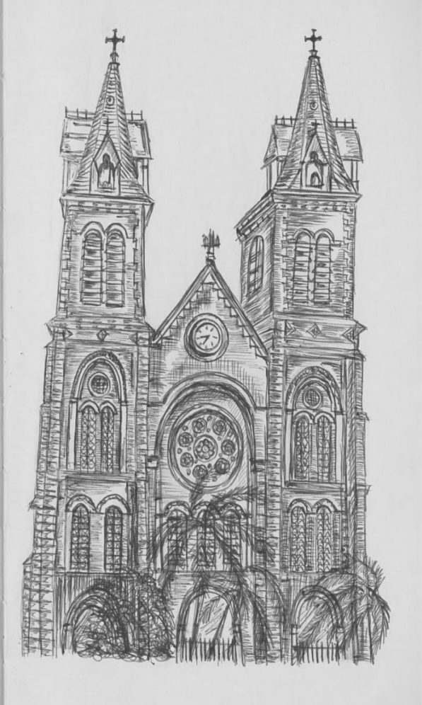

Các trường trung và đại học Công giáo đã đào tạo rất nhiều trí thức giúp ích cho Mẹ Việt Nam. Giám Mục Gioan Baotixita Nguyễn Bá Tòng là Giám Mục tiên khởi của Giáo Hội Việt Nam. Vào ngày 23 tháng 9 năm 1945, ngài cùng với các Giám Mục Hồ Ngọc Cẩn, Ngô Đình Thục, Lê Hữu Từ đã ký vào bức điện văn gửi cho Tòa Thánh và gửi cho hai cường quốc Anh và Hoa kỳ,có nội dung như sau: “Chúng tôi là bốn Giám Mục Việt Nam ở Bùi Chu, Vĩnh Long và Phát Diệm. Hạ tuần tháng trước đây đã gửi một điện văn yêu cầu Đức Giáo Tông, Triều đình La Mã, các Hồng Y, Tổng Giám Mục và hết các giáo sĩ cùng giáo dân toàn cầu ủng hộ nền độc lập của tổ quốc Việt Nam chúng tôi. Hởi hai dân hào hiệp Anh, Mỹ, xin hãy can thiệp ngay để chúng tôi thoát nạn binh đao ghê gớm, hãy tỏ mối thịnh tình ủng hộ cho nền độc lập của chúng tôi. Lòng quảng đại ấy đời đời chúng tôi sẽ ghi nhớ”

*Ký tên  
 Nguyễn Bá Tòng, Giám Mục Việt Nam tiên khởi.*

Qua bức điện văn nầy, chúng ta thấy con Mẹ Việt Nam dầu ở hoàn cảnh nào, địa vị nào cũng luôn luôn lo lắng và chăm lo, bảo vệ cho Mẹ mình được yên bình, quê Mẹ được vẹn toàn.

Trên đây là cái nhìn tổng quát bên ngoài về Mẹ Việt Nam, sau đây xin đi vào nội tâm của Mẹ, tức là những đức tính tốt của Mẹ qua con cái.

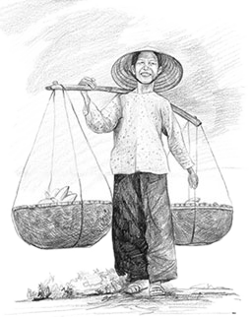

Các khuôn khổ, luật lệ khắt khe của Nho giáo đặt ra làm cho người đàn bà phải lệ thuộc nhiều vào gia đình, xã hội, vào người đàn ông, nhất là về phương diện hôn nhân, nhưng không phải vì thế mà người con gái của Mẹ luôn luôn thụ động châp nhận, họ vẫn có tư tưởng chống đối đả phá. Câu ca dao sau đây đã phản ảnh điều chống đối đả phá đó:

Lấy chồng chẳng biết mặt chồng,

Đêm nằm mơ tưởng đến ông láng giềng.

Xã hội nào cũng cần có một trật tự phân minh để giữ vững an ninh cho người dân. Vì vậy trong nơi cư trú nếu có ai vô tình coi thường luật lệ sẽ được người khác nhắc bảo:

Ai cho sen súng một bồn,

Ai chừng chanh khế sánh cùng lựu lê.

Chính cái trật tự ấy tạo cho người con Mẹ một tinh thần khiêm tốn hiếu hòa.

Tinh thần hiếu hòa, nhưng không ươn hèn khuất phục, luôn luôn có sự bình đẳng tương đối để bày tỏ nguyện vọng chính đáng, luôn phải có sự tranh đấu để bảo vệ bản thân, gia đình, đất nước:

Làm trên ở chẳng chính ngôi,

Khiến cho kẻ dưới chúng tôi lăng loàn.

Sống gần một quốc gia hùng mạnh luôn phải tự giác đề phòng, hơn nữa đã bao lần chống đối ngoại xâm, nên Mẹ Việt Nam đã có được bài học quí giá là luôn tự lực tự cường, không luồn cúi, nịnh bợ, không cầu cạnh. Tinh thần tự lực, tự cường được nung nấu, dạy dỗ từ lúc còn nhỏ để khi lớn lên:

Làm trai có chí lập thân,

Rồi ra gặp hội phong vân cũng vừa.

Nên ra tay kiếm tay cờ,

Chẳng nên thì chớ chẳng nhờ tay ai.

Đạo Tam cương của Nho giáo (xuất giá tòng phu) là một sợi dây ràng buộc vợ chồng rất bền chặt. Khi đã thực tình yêu nhau thì dù có gặp phong ba, bão táp, quyền cao chức trọng cũng không thể làm lung lay đời sống vợ chồng, họ luôn sống vẹn thủy chung.

Xét ra trong đạo vợ chồng,

Cùng nhau nương cậy đề phòng nắng mưa.

hay

Chim quyên ăn trái nhãn lồng,

Thia thia quen chậu, vợ chồng quen hơi.

hoặc

Bao giờ cạn lạch Đồng Nai,

Nát chùa Thiên Mụ mới sai lời nguyền.

Là một quốc gia chịu ảnh hưởng nặng nề của Nho giáo, nên gia đình ngày xưa xem đàn bà như người nô lệ, khiến cho những đôi vợ chồng trái duyên nhau. Ngày nay chịu ảnh hưởng của Tây phương nên gia đình Việt Nam rất bình đẳng, êm ấm, không còn nạn “chồng chúa, vợ tôi”:

Trời vân vũ mây giăng tứ phía,

Đất biển đông sóng gợn tư bề,

Làm sao cho nên nghĩa phu thê,

Đó chồng, đây vợ, ra về có đôi

Sống trên đời chưa ai có lòng vị tha hơn lòng vị tha của cha mẹ, nhất là cha mẹ của Mẹ Việt Nam, người đã lo lắng cho con cái từ thuở còn thơ cho đến ngày khôn lớn. Tất cả công ơn cha mẹ là những ân đức thiêng liêng, con cái luôn trân quí, bảo trọng.

Một lòng thờ mẹ, kính cha,

Cho tròn chữ hiếu mới là đạo con.

Thời đại phong kiến mặc dầu chưa chấm dứt hẳn, nhưng đã phai nhạt trong xã hội Việt Nam. Giữa chồng và vợ trong gia đình Việt Nam ngày nay không có màu sắc cách biệt như thời phong kiến, có nhiều lúc lạnh nhạt. Vợ chồng trong xã hội Việt Nam ngày nay đã có sự tri âm tương đắc, họ đã tạo ra một mái gia đình ấm cúng. Họ khuyên bảo, an ủi nhau bằng những cân nhắc để mối tình nồng nàn chồng vợ luôn khăng khít tế nhị.

Tay bưng đĩa muối chấm gừng,

Gừng cay muối mặn xin đừng bỏ nhau.

“Nhân, nghĩa, lễ, trí, tín” là đạo ngũ thường mà Nho giáo chủ trương. “Tín” nghĩa là tin tưởng lẫn nhau. Ngoài vợ chồng, cha mẹ, anh em tin tưởng nhau là lẽ bình thường. Ngoài ra bạn bè tin tưởng nhau mới là điều đáng trân quý. Trong những đức tính của Mẹ Việt Nam tình bạn cũng là một điều đáng được đề cao. Ngoài những câu ca dao tục ngữ mô tả tình bạn, câu chuyện Lưu Bình, Dương Lễ là một chứng minh cụ thể về tình bạn của các người con của Mẹ Việt Nam. Chúng ta hãy nghe cụ nghè Nguyễn Khuyến khóc bạn Dương Khuê, thì thấy tình bạn cao quý chừng nào:

Bác Dương thôi đã thôi rồi,

Nước mây man mác ngậm ngùi lòng ta.

---

Kể tuổi tôi còn hơn tuổi bác,

Tôi lại đau trước bác mấy ngày,

Làm sao bác vội về ngay

Chợt nghe tôi những chân tay rụng rời.

Ai chẳng biết chán đời là phải,

Vội vàng chi đã mải lên tiên.

Một đức tính cuối cùng của con cái Mẹ Việt Nam là lòng ái quốc chân thành. Con cái Mẹ Việt Nam là một đoàn con có lòng yêu nước dồi dào, chân thành, không hời hợt. Đặc tính nầy đã được chứng minh qua những lần đứng lên vung kiếm khởi nghĩa chống giặc ngoại xâm, giành độc lập cách kiêu hùng. Con cái Mẹ không phải chỉ những nam nhi anh hùng như Nguyễn Công Trứ mô tả:

Thông minh nhất nam tử,

Yếu vi thiên hạ kỳ,

Trót sinh ra phải có chi chi

Chẳng lẽ tiêu lung ba vạn sáu.

Trái lại con gái của Mẹ cũng có những người tài ba xuất chúng, không thua gì các đấng mày râu, đã nhiều lần làm giặc ngoại xâm khiếp sợ. Hình ảnh Trưng Trắc, Trưng Nhị đại thắng Tô Định, Tô Định phải chạy trốn về quận Nam Hải, là một chứng minh rất cụ thể.

Với lòng ái quốc chân thành, nồng nhiệt, con cái Mẹ chẳng những hy sinh xương máu để cứu quốc và kiến quốc và ngoài ra còn biết tác động tâm lý khuyên nhủ những kẻ sắp phản bội tổ quốc, cõng rắn cắn gà nhà, rước voi về dày mả tổ, ham danh lợi, a dua theo ngoại bang để dày xéo quê hương mến yêu:

Có ai về tới đàng trong,

Nhắn nhe bố đỏ liệu trông đường về.

Mải danh lợi, bỏ quê quán tổ,

Đất nước người dù có như không.

Trên đây đã dài dòng liệt kê những đối tượng rất đáng yêu mến của Mẹ Việt Nam, nhưng chắc chắn còn rất nhiều thiếu sót. Chủ đề “Tôi Yêu Việt Nam” rất tổng quát, không thể trình bày hết mọi khía cạnh, chỉ liệt kê một ít hình ảnh bên ngoài và một vài đặc tính bên trong. Vì yêu Việt Nam tức yêu những gì cao quý và tôn đẹp thuộc về Việt Nam, chứ không phải chỉ yêu hình thức mà phải trân quý những giá trị tinh thần nữa. Đó mới là yêu nước chân thành, đầy đủ.◼

*New Jersey, trận tuyết đầu tiên 2019*

*(2/12//2019)*